A. Loi d’Ohm pour une bobine : étude expérimentale

GBF
R
Input B
Input A
i
A
M
B
- Montage :
Le GBF est à masse flottante (non reliée à la Terre) afin de séparer les masses du GBF et de l’interface et éviter ainsi de court-circuiter la bobine.
Le GBF délivre une tension en dents de scie.

R = 10 kΩ
La résistance de la bobine est négligeable.

- Questions :
- Placer sur le schéma les flèches tension u_{AM} et u_{MB.}
- A quelle tension correspond U_{A1} au niveau de l’interface ?
- Pourquoi cette tension permet-elle de visualiser le courant i du circuit ? Quelle est l’expression de i en fonction de u_{AM}
- A quelle tension correspond U_{B1} au niveau de l’interface ? Comment peut-on visualiser la tension u_{MB} ?

- Etude pour f = 333 Hz
On règle la fréquence du GBF à f = 333 Hz et les paramètres de CASSY :

On obtient les courbes :
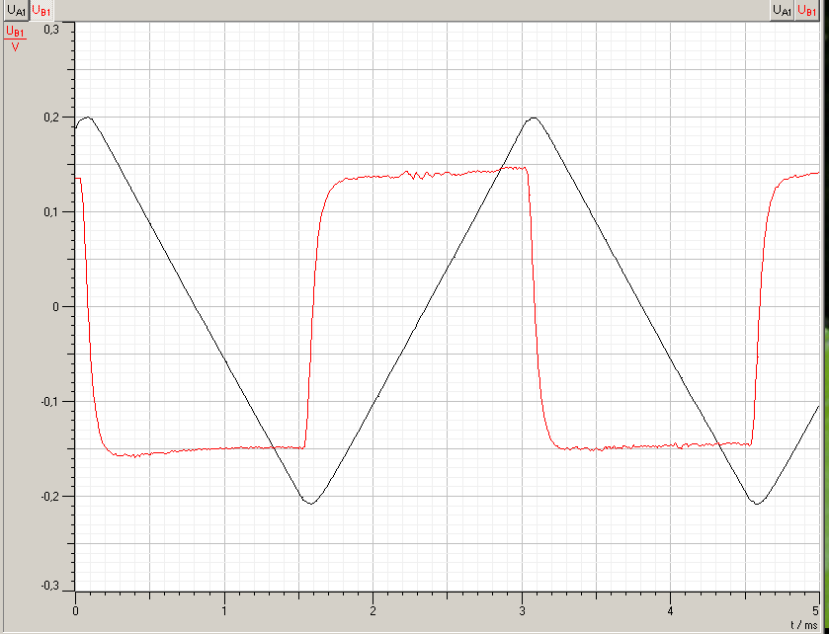
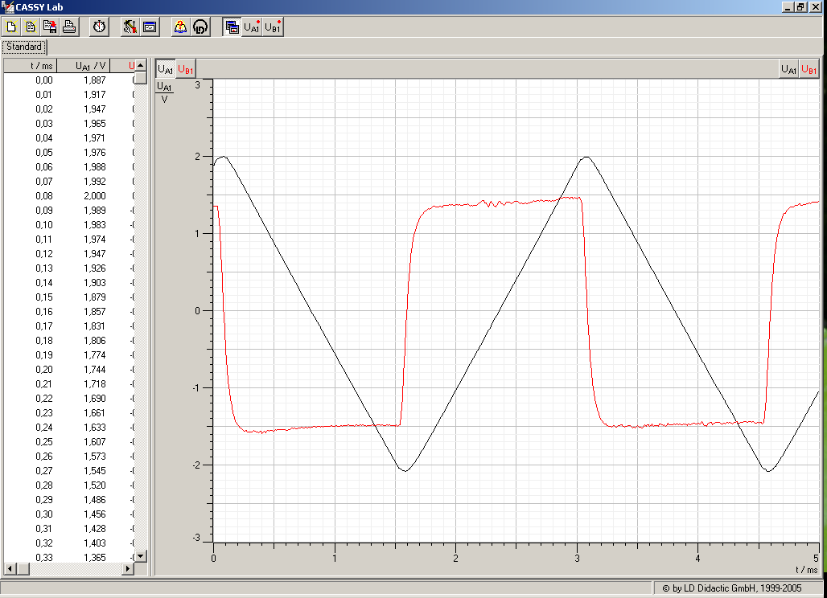
f = 333 Hz
U_{AM}
U_{MB}
- Sur la ½ période (0<t<T/2), quelle est la forme de la tension u_{AM} ? de la tension u_{MB} ?
- Même question sur la ½ période T/2<t<T).

- Sur la ½ période :0<t<T/2 :
- Calculer $\left(\frac{{\text{du}}_{\text{AM}}}{\text{dt}}\right) = \frac{{Δu}_{\text{AM}}}{Δt}$=
- en déduire $\left(\frac{\text{di}}{\text{dt}}\right)$

- Comparer u_{MB} et $\left(\frac{\text{di}}{\text{dt}}\right)$ , c’est à dire, calculer : $\frac{u_{\text{MB}}}{\left(\frac{\text{di}}{\text{dt}}\right)}$

- Inductance d’une bobine :
U_{A1} entre -3V ; 3V
U_{B1} entre -1V ; 1V
Δt : 10 μs
t : 3 ms

On fait varier la fréquence du GBF. Paramètres de CASSY :

Courbes obtenues pour les tensions u_{AB} et u_{BC}:

Pour chacune des courbes :

- Sur la ½ période :0<t<T/2 :
- Calculer $\left(\frac{{\text{du}}_{\text{AM}}}{\text{dt}}\right)$ ;
- en déduire $\left(\frac{\text{di}}{\text{dt}}\right)$
- Comparer u_{MB} et $\left(\frac{\text{di}}{\text{dt}}\right)$ ( c’est à dire, calculer : $\frac{u_{\text{MB}}}{\left(\frac{\text{di}}{\text{dt}}\right)}$
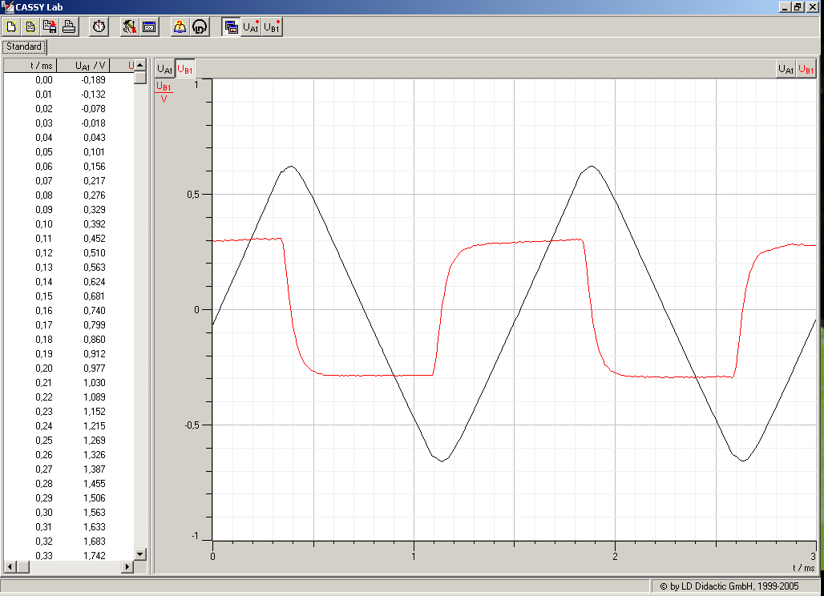
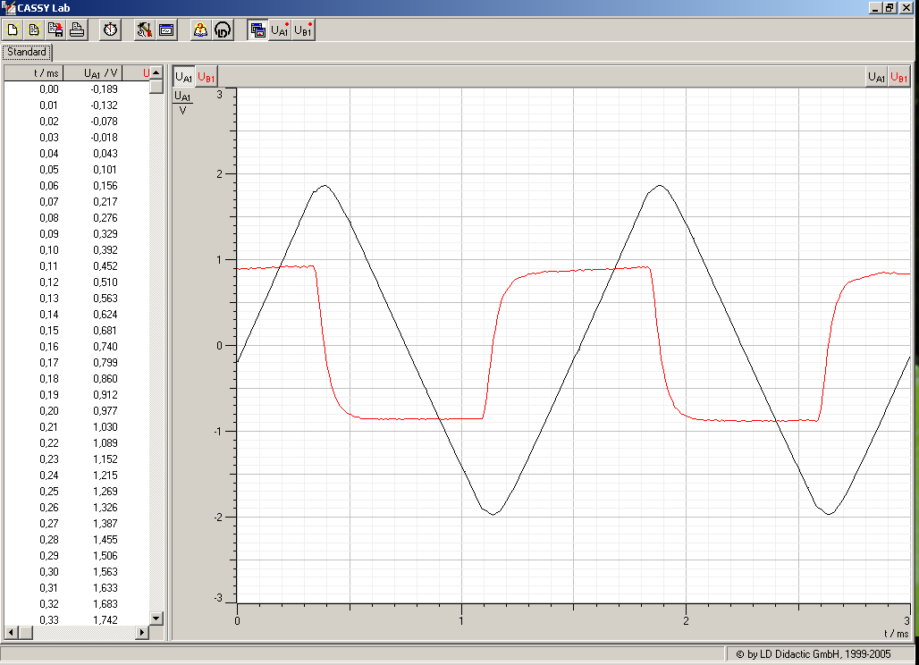
f = 667 Hz

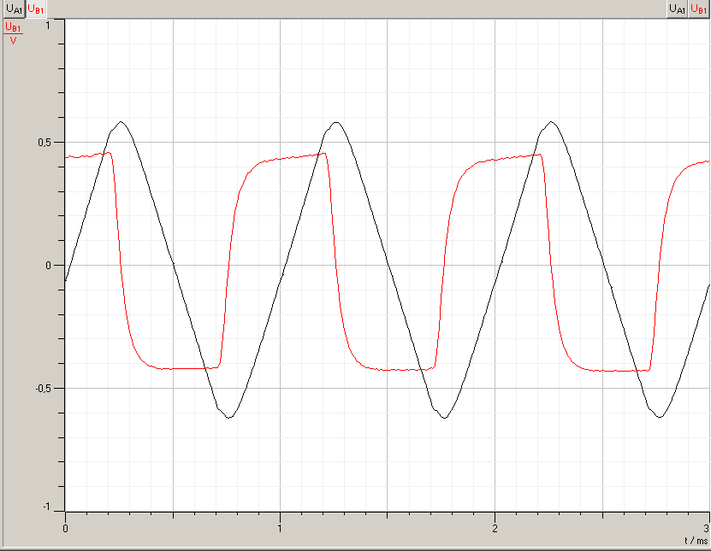
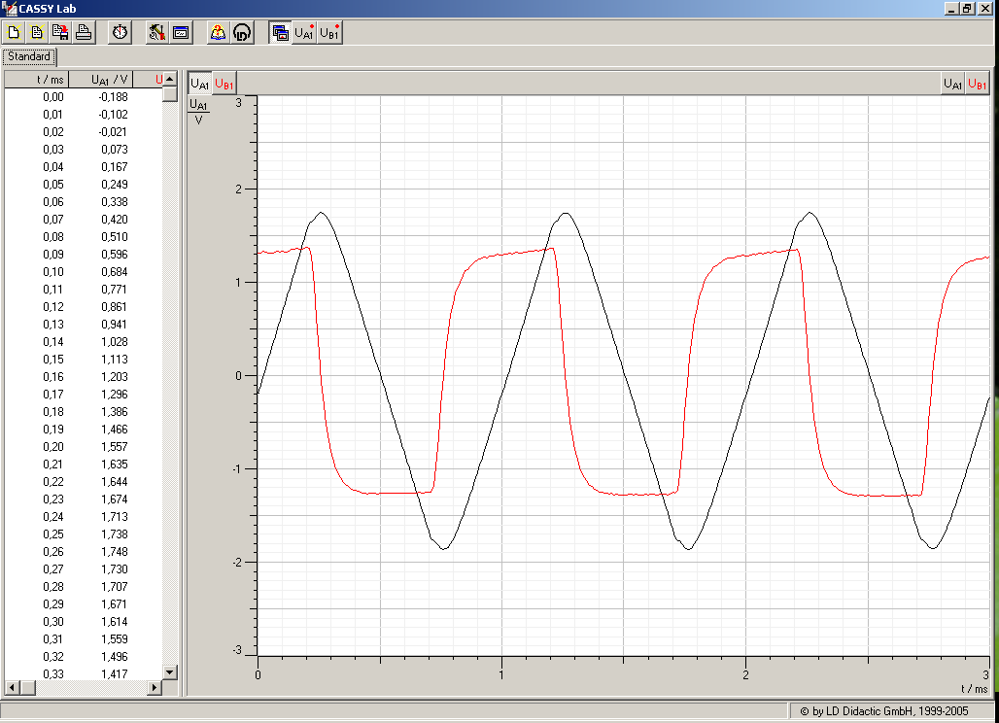
f = 1000 Hz

Compléter le tableau suivant pour 0<t<T/2 :

f (Hz) | 333 | 667 | 1000
$\frac{\text{di}}{\text{dt}} = \frac{1 }{R} \frac{{\text{du}}_{\text{AB}}}{\text{dt}}$ (A.s⁻¹)
u_{MB} (V)

u_{MB} / $\frac{\text{di}}{\text{dt}}$

Que déduit-on de la dernière ligne du tableau? Conclure.

